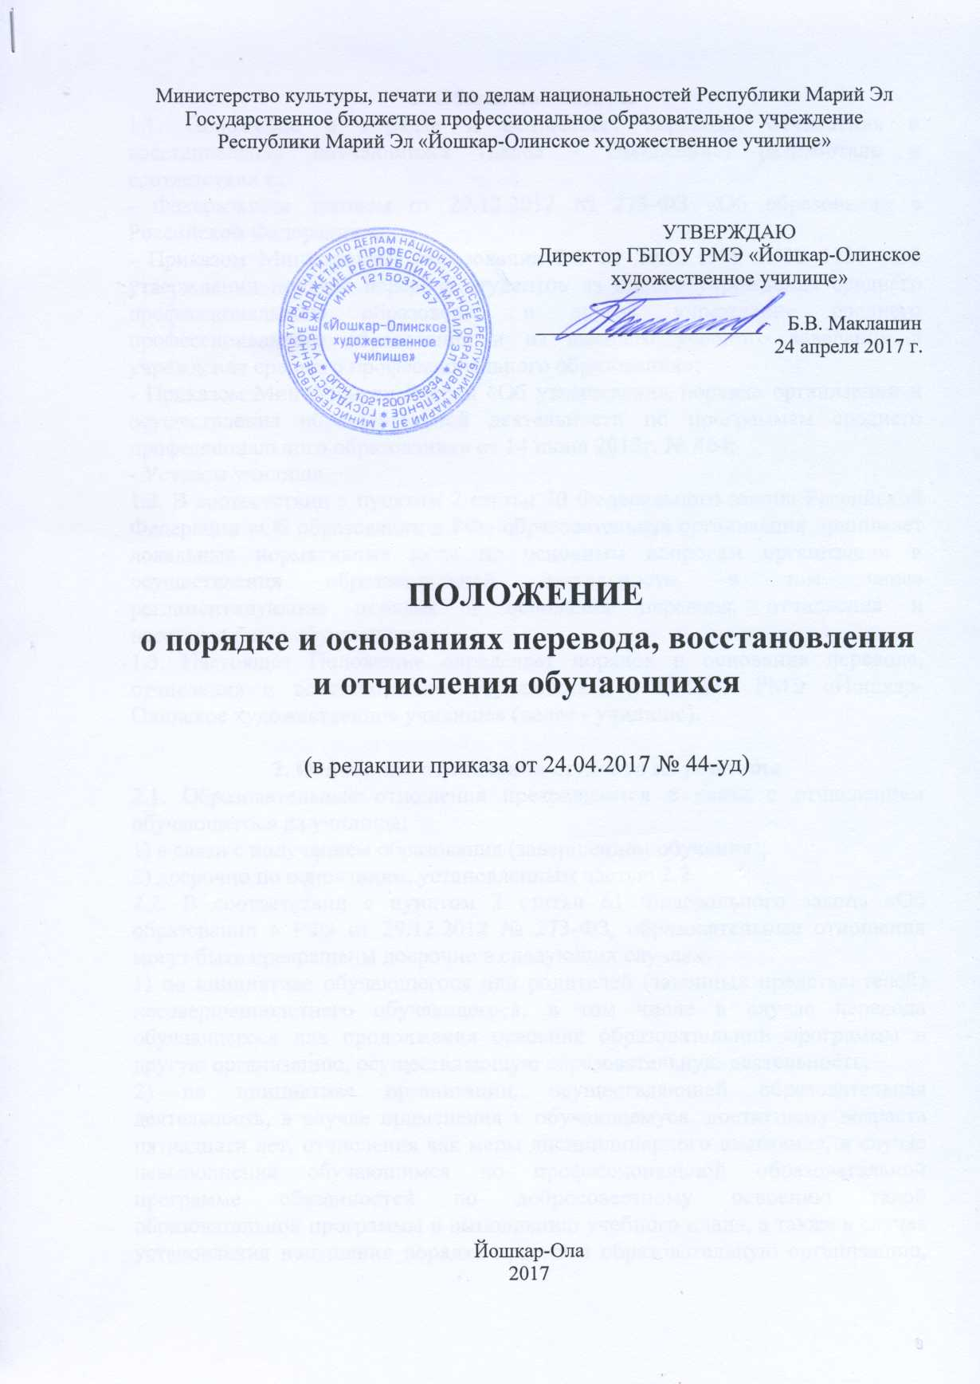

Министерство культуры, печати и по делам национальностей Республики Марий Эл
Государственное бюджетное профессиональное образовательное учреждение
Республики Марий Эл «Йошкар-Олинское художественное училище»

УТВЕРЖДАЮ
Директор ГБПОУ РМЭ «Йошкар-Олинское художественное училище»

______________________ Б.В. Маклашин
24 апреля 2017 г.

ПОЛОЖЕНИЕ
о порядке и основаниях перевода, восстановления и отчисления обучающихся

(в редакции приказа от 24.04.2017 № 44-уд)

Йошкар-Ола
2017
1. Общие положения
1.1. Положение о порядке и основаниях перевода, отчисления и восстановления обучающихся (далее - Положение) разработано в соответствии с:
- Федеральным законом от 29.12.2012 № 273-ФЗ «Об образовании в Российской Федерации»;
- Приказом Министерства образования РФ от 20.12.1999 г. № 1239 «Об утверждении порядка перевода студентов из одного учреждения среднего профессионального образования в другое учреждение среднего профессионального образования и из высшего учебного заведения в учреждение среднего профессионального образования»;
- Приказом Минобрнауки России «Об утверждении порядка организации и осуществления образовательной деятельности по программам среднего профессионального образования» от 14 июня 2013г. № 464;
- Уставом училища.
1.2. В соответствии с пунктом 2 статьи 30 Федерального закона Российской Федерации «Об образовании в РФ» образовательная организация принимает локальные нормативные акты по основным вопросам организации и осуществления образовательной деятельности, в том числе регламентирующие порядок и основания перевода, отчисления и восстановления обучающихся.
1.3. Настоящее Положение определяет порядок и основания перевода, отчисления и восстановления обучающихся в ГБПОУ РМЭ «Йошкар-Олинское художественное училище» (далее - училище).

2. Основания отчисления студента из училища
2.1. Образовательные отношения прекращаются в связи с отчислением обучающегося из училища:
1) в связи с получением образования (завершением обучения);
2) досрочно по основаниям, установленным частью 2.2.
2.2. В соответствии с пунктом 2 статьи 61 Федерального закона «Об образовании в РФ» от 29.12.2012 № 273-ФЗ, образовательные отношения могут быть прекращены досрочно в следующих случаях:
1) по инициативе обучающегося или родителей (законных представителей) несовершеннолетнего обучающегося, в том числе в случае перевода обучающегося для продолжения освоения образовательной программы в другую организацию, осуществляющую образовательную деятельность;
2) по инициативе организации, осуществляющей образовательная деятельность, в случае применения к обучающемуся, достигшему возраста пятнадцати лет, отчисления как меры дисциплинарного взыскания, в случае невыполнения обучающимся по профессиональной образовательной программе обязанностей по добросовестному освоению такой образовательной программы и выполнению учебного плана, а также в случае установления нарушения порядка приема в образовательную организацию, повлекшего по вине обучающегося его незаконное зачисление в образовательную организацию.
3) по обстоятельствам, не зависящим от воли обучающегося или родителей (законных представителей) несовершеннолетнего обучающегося и организации, осуществляющей образовательную деятельность, в том числе в случае ликвидации организации, осуществляющей образовательную деятельность.
2.3. Основания отчисления студента из училища по инициативе организации, осуществляющей образовательную деятельность:
- за не освоение или неполное освоение в установленные сроки основной профессиональной образовательной программы;
- за невыполнение учебного плана по специальности в установленные сроки по неуважительной причине;
- за невыход на сессию без уважительной причины;
- за невыход из академического отпуска в установленные приказом сроки;
- за невыполнение требований Устава, Правил внутреннего распорядка;
- в случае признания (по решению суда) виновным в совершении преступления и исключения возможности продолжения обучения;
- за просрочку оплаты стоимости образовательных услуг в случае обучения по основным образовательным программам за счет средств физических и (или) юридических лиц;
- в случае установления нарушения порядка приема в училище, повлекшего по вине обучающегося его незаконное зачисление в училище.

3. Порядок отчисления по инициативе обучающегося
или родителей (законных представителей)
3.1. Отчисление студента по инициативе обучающегося или родителей (законных представителей) осуществляется на основании личного заявления студента или родителей (законных представителей).
3.2. Заявление согласуется с заместителем директора по учебной работе, а также с заместителем директора по воспитательной работе в случае отчисления обучающихся-сирот.
3.3. Решение об отчислении оформляется приказом с указанием причины и основанием отчисления. Приказ утверждается директором училища. Датой начала действия приказа является дата отчисления студента и его подписания.
3.4. Студенту или родителю (законному представителю) в трехдневный срок после издания распорядительного акта об отчислении выдается справка об обучении.

4. Порядок отчисления за невыполнение учебного плана
по специальности в установленные сроки по неуважительной причине (за академическую неуспеваемость, за пропуски учебных занятий без уважительной причины).
4.1. Вопросы, связанные с отчислением обучающихся за академическую неуспеваемость рассматриваются на заседании педагогического совета училища в конце каждого семестра. Вопросы, связанные с отчислением обучающихся за систематические пропуски занятий или дисциплинарные проступки рассматриваются на заседании педагогического совета училища в течение учебного года.
4.2. За академическую неуспеваемость могут быть отчислены обучающиеся:
- имеющие на начало экзаменационной сессии академическую задолженность по учебному плану предыдущего года;
- имеющие по окончании промежуточной аттестации задолженность по трем и более дисциплинам;
- не ликвидировавшие задолженности без уважительных причин в сроки, установленные локальным актом, регулирующим вопросы текущего контроля успеваемости и промежуточной аттестации обучающихся;
- не аттестованные по результатам текущего контроля успеваемости студентов (межсессионной аттестации), не ликвидировавшие задолженности в сроки, установленные локальным актом, регулирующим вопросы текущего контроля успеваемости и промежуточной аттестации обучающихся;
- дважды получившие неудовлетворительные оценки при пересдаче одной и той же дисциплины и не сдавшие экзамен (зачет) специально созданной комиссии;
- не выполнившие программу учебной или производственной практик или получившие «неудовлетворительно» при защите отчета по учебной, производственной или преддипломной практикам.
4.3. За пропуски учебных занятий, учебной и производственной практики могут быть отчислены студенты:
- имеющие дисциплинарное взыскание по этому основанию;
- систематически пропускающие учебные занятия без уважительной причины;
- пропустившие занятия по учебной и (или) производственной практикам без уважительной причины.
4.4. Студент обязан дать письменное объяснение по факту имеющейся академической задолженности или отсутствия на занятиях, предоставить объяснительные документы или медицинские справки.
4.5. При уважительной причине отсутствия на занятиях или сессии срок сдачи задолженности продлевается в соответствии с локальным актом, регулирующим вопросы текущего контроля успеваемости и промежуточной аттестации обучающихся.
4.6. Вопрос об отчислении студентов рассматривается и решается на Педсовете.
4.7. Решение педагогического совета оформляется приказом с указанием причины и основания для отчисления. Приказ утверждается директором. Датой начала действия приказа является дата отчисления студента.

5. Порядок отчисления за невыполнение требований Устава, Правил внутреннего распорядка
5.1. Отчисление за невыполнение требований Устава, Правил внутреннего распорядка возможно:
а) в случае неоднократного неисполнения студентом без уважительных причин обязанностей, если он имеет дисциплинарное взыскание;
б) в случае однократного грубого нарушения студентом обязанностей (грубость по отношению к преподавателям, персоналу и обучающимся училища; употребление токсических и наркотических веществ, спиртных напитков; курение в не отведенных местах и т.п.).
5.2. Дисциплинарное взыскание применяется не позднее 1 месяца со дня обнаружения и 6 месяцев со дня совершения проступка, не считая времени болезни студента и (или) нахождения его на каникулах, в отпуске.
5.3. При отчислении студент должен дать письменное объяснение. В случае отказа или уклонения от объяснений в течение трех учебных дней составляется Акт.
5.4. Решение об отчислении оформляется приказом с указанием причины и основанием отчисления. Приказ утверждается директором. Датой начала действия приказа является дата отчисления студента и его подписания.

6. Порядок оформления досрочного прекращения
образовательных отношений
6.1. Отчисленный студент или его родители (законные представители) должны быть ознакомлены с приказом об отчислении под роспись в течение трех учебных дней со дня издания приказа, не считая времени отсутствия студента. Если студент отказывается ознакомиться с указанным приказом под роспись, то составляется соответствующий Акт.
6.2. При досрочном прекращении образовательных отношений в трехдневный срок после издания распорядительного акта об отчислении обучающегося выдается отчисленному студенту, справку об обучении в соответствии с частью 12 статьи 60 Федерального закона «Об образовании в РФ» от 29.12.2012 № 273-ФЗ.
6.3. В журнале учебных занятий заместителем директора по учебной работе делается отметка о приказе на отчисление обучающегося.
6.4. В личное дело обучающегося вкладывается копия приказа об его отчислении.
6.5. Не допускается отчисление обучающихся по инициативе администрации во время их болезни, каникул, академического отпуска, отпуска по беременности и родам, отпуска по уходу за ребенком. А также не допускается отчисление студентов из числа лиц с ограниченными возможностями здоровья (с задержкой психического развития и различными формами умственной отсталости).
6.6. За выдачу документов об образовании и (или) о квалификации, документов об обучении и дубликатов указанных документов плата не взимается.

7. Порядок восстановления в число студентов
7.1. В соответствии с пунктом 1 статьи 62 Федерального закона «Об образовании в РФ» от 29.12.2012 № 273-ФЗ, лицо, отчисленное из училища по собственной инициативе до завершения освоения основной профессиональной образовательной программы, имеет право на восстановление для обучения в течение пяти лет после отчисления из нее при наличии в ней свободных мест и с сохранением прежних условий обучения, но не ранее завершения учебного года (семестра), в котором указанное лицо было отчислено.
7.2. После отчисления обучающегося по инициативе самого обучающегося продолжение обучения осуществляется на той же основе (бесплатной или платной), что и до отчисления.
7.3. По желанию восстанавливающегося студента и в связи с отсутствием вакантных бюджетных мест восстановление может быть осуществлено на дополнительное место, финансируемое за счет средств студента или его родителей (законных представителей).
7.4. Восстановление лиц производится на прежнюю или, при ее отсутствии, на аналогичную специальность.
7.5. В случае выявления академической задолженности, возникшей из-за изменения учебного плана или образовательных программ, данная задолженность должна быть ликвидирована в сроки, установленные приказом директора, но не превышающие одного учебного года.
7.6. Студент пишет заявление на имя заместителя директора по УР о разрешении сдачи зачетов и экзаменов, заместитель директора по учебной работе выдает студенту под роспись направления на ликвидацию задолженностей.
7.7. Студент, восстанавливающийся в училище, пишет заявление на имя директора, в котором указывает причину, по которой ранее был отчислен. При положительном решении директора издается приказ о восстановлении студента.
7.8. При восстановлении студента в училище для прохождения государственной итоговой аттестации (при условии выполнения им учебного плана) в приказе о допуске к государственной итоговой аттестации указывается, что приложение к диплому выдается на основании действовавшего в период учебы студента плана.

8. Порядок перевода студентов
8.1. Студенты имеют право перевода из другого учебного заведения в училище, а также с одной специальности на другую внутри училища.
8.2. Общая продолжительность обучения студента не должна превышать срока, установленного учебным планом училища для освоения профессиональной образовательной программы, более чем на 1 учебный год. Исключения могут быть допущены только для определенных категорий граждан (беженцы, дети военнослужащих, лица, пострадавшие в катастрофах и т.п.) по согласованию с учредителем.
8.3. Перевод студентов с одной специальности на другую, с договорной основы на бюджетную, а также восстановление в число студентов лиц, ранее отчисленных из училища, производится при условии успешного прохождения последней промежуточной аттестации.
8.4. Перевод студента, обучавшегося на бюджетном месте, осуществляется на вакантное место. В случае отсутствия вакантного места, перевод осуществляется на дополнительное место, финансируемое за счет студента или его родителей (законных представителей) или юридического лица, с которыми заключается соответствующий договор.
8.5. Количество мест для перевода и зачисления в счет пополнения старших курсов, финансируемых за счет бюджета, определяется разницей между контрольной цифрой приема соответствующего года и фактическим количеством студентов, обучающихся по специальности на соответствующем курсе.
8.6. Процедура перевода студента:
8.6.1. Студент другого учебного заведения, осуществляющего те же основные профессиональные образовательные программы, желающий перевестись в училище, обращается с заявлением на имя директора. К заявлению прилагается академическая справка об обучении, заверенная исходным учебным заведением.
8.6.2. Заместитель директора по учебной работе проводит сверку учебных часов и наименование дисциплин (МДК, ПМ) на соответствие учебному плану специальности, на которой в дальнейшем желает обучаться этот студент и устанавливают дисциплины (МДК, ПМ), по которым обнаружилось несоответствие в количестве учебных часов.
8.6.3. Решение о перезачете дисциплин (МДК, ПМ) и ликвидации разницы в учебных планах рассматривается Педсоветом и оформляется приказом директора.
8.6.4. Зачисление студента в училище в порядке перевода оформляется приказом директора.
8.6.5. На принятого в порядке перевода студента заводится личное дело, в которое заносится заявление о приеме в порядке перевода, академическая справка об обучении, документ об образовании, копия приказа о зачислении в порядке перевода, а также договор, если зачисление осуществляется на дополнительное место, финансируемое за счет юридических или физических лиц. Студенту выдается студенческий билет, зачетная книжка.
8.6.6. Если какие-либо дисциплины и (или) виды учебных занятий (учебная или производственная практика и др.) не могут быть зачтены студенту, то зачисление студента осуществляется с условием последующей ликвидацией академической задолженности. В приказе о зачислении в этом случае отдельным пунктом определяется срок ликвидации этих задолженностей.
8.6.7. На основании справки об обучении и направлений на сдачу зачетов и экзаменов по дисциплинам (МДК, ПМ) в зачетную книжку вписываются все дисциплины (МДК, ПМ), которые студент освоил до того семестра, на который он восстанавливается. При этом наименование дисциплин и количество аудиторных часов должно соответствовать действующему в училище учебному плану. Если студент, переведенный из другого учебного заведения, изучил дисциплину, по которой в соответствии с учебным планом занятия планируются в последующие семестры, заместитель директора по учебной работе имеет право по желанию студента перезачесть эту дисциплину.
8.7. Перевод студента с одной основной профессиональной образовательной программы на другую внутри училища осуществляется по заявлению студента на имя директора. В приказе о переводе указываются дисциплины, которые необходимо сдать в связи с разницей в учебных планах.
8.8. Перевод студентов училища с договорной основы на бюджетную может быть осуществлен приказом директора по личному заявлению студента при наличии вакантных мест. Обязательное условие - успеваемость студента на «хорошо» и «отлично» в течение трех семестров подряд, отсутствие пропусков учебных занятий без уважительной причины.

